Presseinformation
Hamburg, Berlin / September/ 2024

Bewerbung noch bis 30. September: „PraxisAWARD Prävention“ Mundgesundheit in der häuslichen Pflege

Die „Initiative für eine mundgesunde Zukunft in Deutschland“ von Bundeszahnärztekammer (BZÄK) und CP GABA verleiht in diesem Jahr erstmals den „PraxisAWARD Prävention“. Gewürdigt werden zahnmedizinische sowie interdisziplinäre Projekte aus der Berufspraxis zur Förderung der Mundgesundheit im Kontext der häuslichen Pflege. Bewerbungen können noch bis einschließlich 30. September 2024 eingereicht werden. Die Bewerbung muss nicht an eine zahnärztliche Praxis gebunden sein.

Gesucht werden Projekte, die beispielsweise Angehörigen Wissen vermitteln und ihnen Sicherheit bei der Ausführung oder Unterstützung der Zahn- und Mundpflege geben oder Projekte, die sich für eine interdisziplinäre Zusammenarbeit in diesem Feld engagieren. Das Ziel der Initiative für eine mundgesunde Zukunft in Deutschland ist die Förderung der Mundgesundheit sowie die Information über die Bedeutung der Mundgesundheit für das allgemeine Wohlbefinden und über Zusammenhänge mit Stoffwechsel- oder Herz-Kreislauf-Erkrankungen.

Als Jurymitglieder konnten Prof. Dr. Ina Nitschke, Leiterin des Bereiches Seniorenzahnmedizin und Oberärztin an der Poliklinik für Zahnärztliche Prothetik und Werkstoffkunde am Universitätsklinikum Leipzig, und Priv.-Doz. Dr. Peter Schmidt, Oberarzt in der Abteilung für Behindertenorientierte Zahnmedizin im Department für Zahn-, Mund- und Kieferheilkunde, Fakultät für Gesundheit, an der Universität Witten/Herdecke gewonnen werden.

Jetzt bewerben!
Es können Präventionsprojekte zum Thema „Mundgesundheit in der häuslichen Pflege“ eingereicht werden, die bereits in der Umsetzung oder kurz davor sind aus dem Bereich der Zahnmedizin oder dem interdisziplinären Umfeld. Wichtig ist den Initiatoren, dass die Projekte die Rolle der Angehörigen berücksichtigen.

Die ersten drei Preisträger:innen erhalten insgesamt 10.000 Euro. Zudem werden sie mit einem „Öffentlichkeitsarbeits-Paket“ von den Initiatoren in ihren Projekten unterstützt.

Die Bewerbungen können noch bis einschließlich Montag, 30. September 2024 eingereicht werden. Es werden ausschließlich digitale Bewerbungen akzeptiert. Es wird gebeten, das Bewerbungsformular zu nutzen, das hier heruntergeladen werden kann*: https://www.cpgabaprofessional.de/kooperationspartner/bzaek https://www.bzaek.de/fileadmin/dl/bewerbungsformular.pdf.
Die im Formular aufgeführten Rahmenbedingungen sind zu beachten.

Kontakt / Einreichungsanschrift
„Initiative für eine mundgesunde Zukunft in Deutschland“
c/o Accente BizzComm GmbH, Miriam Müller
E-Mail: miriam.mueller@accente.de
Bei Rückfragen: Telefon 0611/40 80 6-0

#Mundgesundheit #Prävention #Initiative #Pflegebedürftige #häuslichePflege #BZAEK #CPGABA

* Anmerkung: Falls ein Jurymitglied befangen ist, enthält es sich der Stimme.

Bildvorschau

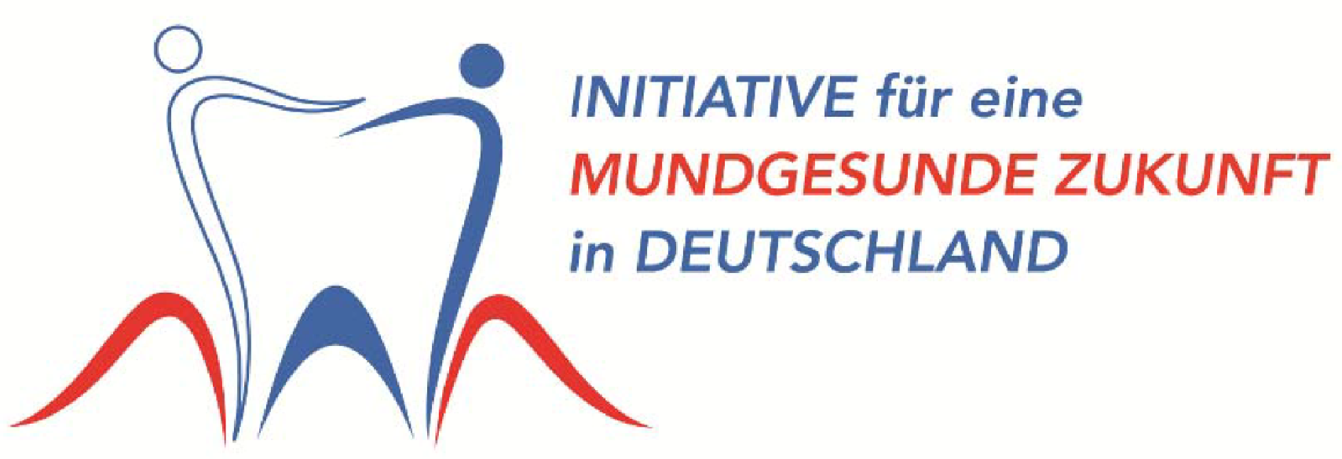
Bildinfo: Logo der BZÄK-/CP GABA-Initiative
Bildrechte: CP GABA


Bildinfo: QR-Code zu weiteren Informationen und Bewerbungsformular PraxisAWARD Prävention; Link: https://www.cpgabaprofessional.de/kooperationspartner/bzaek
Bildrechte: CP GABA
Unter folgendem Link können Sie druckfähige Abbildungen herunterladen:
www.accente.de/downloadbereich/pm-cp-gaba-praxisaward-praevention-reminder
Über CP GABA GmbH
CP GABA als Teil des Colgate-Palmolive Konzerns ist ein führendes Unternehmen in der Mund- und Zahnpflege mit dem Bestreben, die Mundgesundheit zu verbessern. Mit einem umfassenden Produktportfolio und Innovation setzt CP GABA seinen erfolgreichen Kurs fort, der sich nicht zuletzt durch ein beachtliches Engagement gegenüber der dentalen Profession und den Apotheken, der Öffentlichkeit und den Verbrauchern auszeichnet.

Über die Bundeszahnärztekammer
Die Bundeszahnärztekammer - Arbeitsgemeinschaft der Deutschen Zahnärztekammern
e. V. (BZÄK) ist die Berufsvertretung aller Zahnärztinnen und Zahnärzte in Deutschland. Sie vertritt die gesundheits- und professionspolitischen Interessen des zahnärztlichen Berufsstandes. Dabei ist sie dem Gemeinwohl verpflichtet. Ihr oberstes Ziel ist der Einsatz für ein freiheitliches, zukunftsorientiertes Gesundheitswesen. Sie fördert eine fortschrittliche, auf wissenschaftlichen Erkenntnissen basierende Zahnheilkunde, die den Patienten in den Mittelpunkt stellt.

